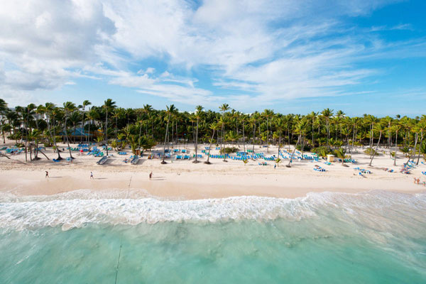
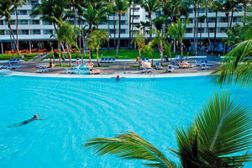
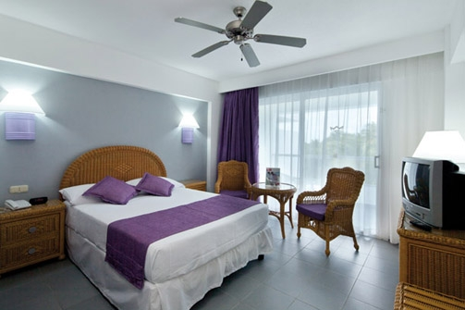
Hotel Riu Naiboa 4* - Punta Cana- All inclusive
de la 690 € /pers./ sejur 7 nopti / loc in camera dubla standard, transfer, avion din Madrid

Destinatie: Situata intre Oceanul Atlantic si Marea Caraibilor, Republica Dominicana ocupa centrul si estul insulei Hispaniola, a doua insula ca marime din Caraibe, pe care o imparte cu statul Haiti. Insula a primit numele dupa ziua in care a fost descoperita de Cristofor Columb - duminica. Plajele cu nisip alb, palmieri, muntii impresionanti, muzica si gastronomia locala fac din Republica Dominincana una din cele mai atractive destinatii turistice din America Centrala. Este o minunata destinatie de vacanta, unde va puteti distra si relaxa intr-un sejur de neuitat.
Pentru foarte multi, Punta Cana este prima optiune cand vine vorba de alegerea destinatiei pentru o vacanta completa. Punta Cana este considerata una dintre cele mai frumoase statiuni din Republica Dominicana. Cu o clima calda pe tot parcursul anului si cu o temperatura medie de 30°C pe zi, Punta Cana este destinatia ideala indiferent de anotimp.
Punta Cana este paradisul celor care cauta apa clara si plaje cu nisip alb, marginite de palmieri. Litoralul zonei Punta Cana se extinde pe 50 km de coasta. Plaja cea mai mare este Bavaro, considerata de guvernul Republicii Dominicane ca tezaur national datorita bogatiei florei, faunei si a frumusetilor naturale care se gasesc aici.

Localizare: Hotelul Riu Naiboa 4* este situat pe coasta orientala a Republicii Dominicane, in Punta Cana, la 30 km de aeroportul din Punta Cana si la 50 km de orasul Higuey. Resortul este inconjurat de gradini tropicale luxuriante ce au o suprafata de 20.000 m2.

Facilitati hotel: Hotelul dispune de 4 terenuri de tenis, piscina, parc acvatic, piscina pentru adulti, jacuzzi, sala de internet, solar, farmacie.

Mancare si bauturi: All inclusive: mic dejun complet (sub forma de bufet variat si tip continental), pranz (bufet cu preparate calde si preparate pregatite in fata dvs., snacks, pizza, paste, salate, fructe), cina (bufet si preparate calde proaspete). Hotelul dispune de 10 restaurante, pizzerie si 7 baruri.

Sport si relaxare: Windsurfing snorkeling si navigatie.Programele de divertisment cu muzica live si animatie au loc atat in timpul zilei, cat si seara.

Camere: Camerele sunt dotate cu baie cu dus, aer conditionat, ventilator de tavan, telefon, Wi-Fi (contra cost), minibar, uscator de par, TV prin satelit, seif (gratuit) si balcon sau terasa. Suitele junior au un lounge integrat si un uscator de par in baie. Capacitate maxima in camera dubla: 3 adulti sau 2 adulti si 2 copii, in suita junior: 3 adulti.

Calendarul plecarilor:
Plecare
Luna | Februarie - Martie | Aprilie - Mai | Iunie - Septembrie | Octombrie
Ziua | luni, sambata | marti, sambata | marti, joi, sambata, duminica | marti, sambata, duminica

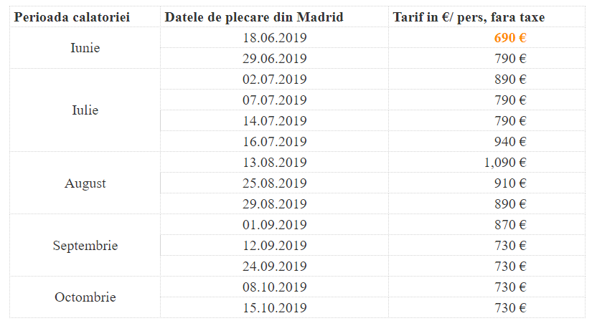
Servicii incluse:
- bilet de avion Compania Evelop, Madrid – Punta Cana – Madrid
- transfer aeroport – hotel – aeroport
- cazare cu regim ALL INCLUSIVE
- asigurare medicala pe teritoriul Republicii Dominicane

Servicii neincluse:
- taxe de aeroport ( 160 euro/pers.)
- bilet de avion Romania – Madrid si retur (se poate asigura, la cerere)
- recomandat 1 noapte de cazare la dus in Madrid
- taxa guvernamentala - se achita pe aeroport in Republica Dominicana (aprox. 20 USD/ pers la iesirea din tara)
- excursii optionale

Orar de zbor orientativ:
- Madrid 15:30 – Punta Cana 19:30
- Punta Cana 21:40 – Madrid 11:25 (+1)
- *Orarul de zbor se confirma in momentul rezervarii;

Conditii de rezervare:
- 30% avans
- 20% se achita dupa 30 de zile de la emiterea facturii.
- 50 % cu 30 zile inainte de plecare
Nota:
- pasaport valabil cel putin 6 luni de la data de retur.
- toate documentele de calatorie, inclusiv biletele de avion si voucherele pentru cazare se elibereaza in format electronic, facilitand expeditia rapida a documentelor catre clientii nostri
Se pot oferi pachete si de 8 / 9 / 10 / 11 / 12 / 13 / 14 nopti

